XG619 便携式油液污染度测定仪
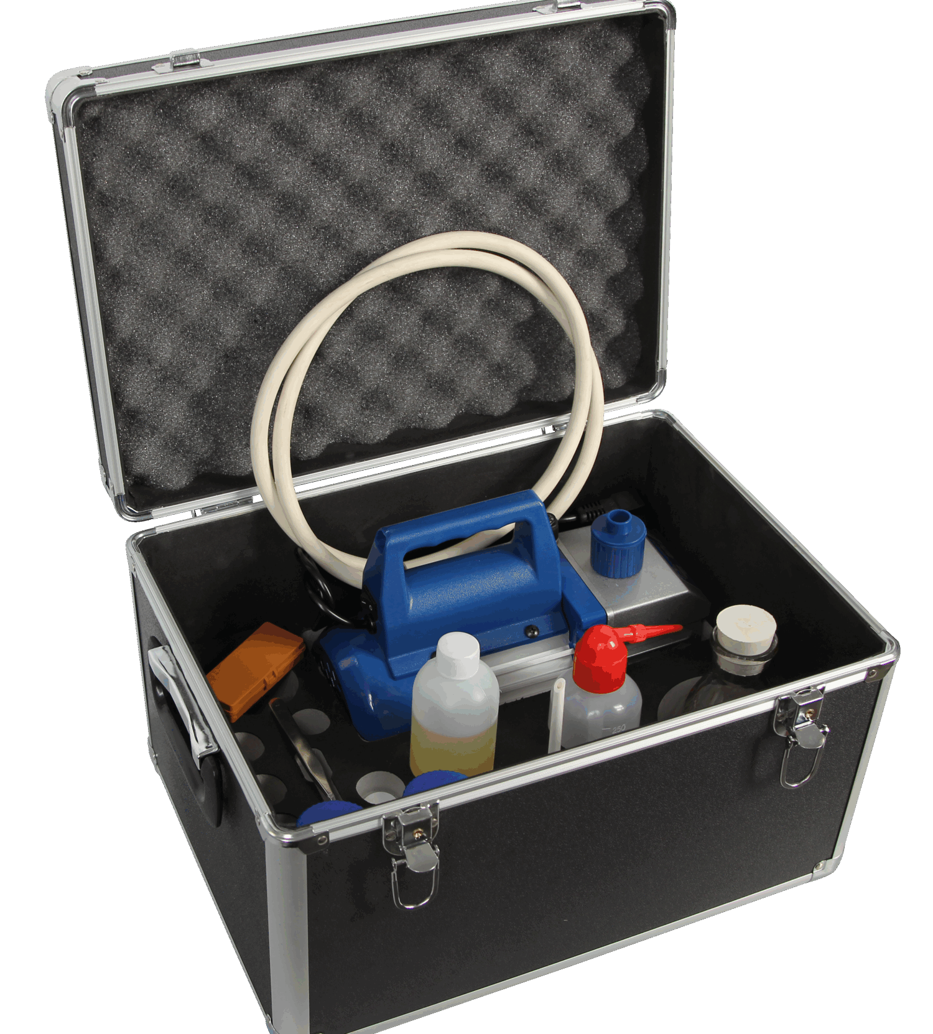

XG619 便携式油液污染度测定仪依据DL/T432、GB/T20082、ISO4406、NAS1638、SAE AS4059D、GB/T18854 \ ISO11171、GJB420B、GJB380.4A标准设计制造。用于测量磷酸酯抗燃油、汽轮机油、变压器油及其他各种辅机用油等油品的颗粒污染度。尤其适用油样乳化现象严重或黏度过大的油品。可广泛应用于电力、石油、化工、商检及科研等部门。
工作原理
本仪器采用显微镜法，所测颗粒的尺寸为颗粒的最大长度尺寸。利用该方法可测出一定容积样液中尺寸≥5μm的固体颗粒污染物的含量。该方法采用滤膜过滤器将一定容积样液中的颗粒污染物全部收集在微孔滤膜表面,然后利用光学显微镜测定颗粒的大小和数量,显微镜采用入射光。测定方法人工计数。
主要特点
- 操作简便，适于现场测试
- 真空吸滤装置，可加速过滤速度
- 标准模板，可对照污染度等级
技术指标
显 微 镜：100倍（带照明）
检测颗粒：5μm～150μm
检测等级：NAS等级00-12,ISO等级1-24
滤 膜：1.2μm、5μm
精 准 度：±0.5个污染度等级
最小进样量：12.5ml
环境温度：15℃～55℃
外形尺寸：540mm*400mm*340mm
重 量：10.2kg

